|  |  |  |
| --- | --- | --- |
| Ámbito | N° Orden de Trabajo | Título de Orden de Trabajo |
| HOST |  | Cambio de Tasa |
| Fecha creación | Fecha actualización | Creado por |
| 17.02.2020 | 17.02.2020 | **JUAN PABLO VEGA LAGUNA** |

|  |
| --- |
| **Objetivo del documento** |
| El objetivo de este documento es registrar las evidencias por cada Caso de Prueba descrito en el C204. |

|  |  |  |  |
| --- | --- | --- | --- |
| **Bitácora de cambios al documento** | | | |
| **Versión** | **Fecha** | **Autor Modificación** | **Descripción del cambio** |
| V1.0 | 17.02.2020 | JUAN PABLO VEGA LAGUNA | Captura de pantallas de los casos de prueba de la transacción UDVH |
|  |  |  |  |
|  |  |  |  |
|  |  |  |  |
|  |  |  |  |

|  |
| --- |
| **Ejecución de los Casos de Prueba del documento C204 y registro de Evidencias** |

|  |  |
| --- | --- |
| **Identificación del Caso de Prueba** | |
| **Código de Caso:** |  |
| **Nombre del Caso:** |  |

|  |  |
| --- | --- |
| **Pruebas detalladas del Caso de Prueba** | |
| **Prueba efectuada:** |  |
| **Descripción:** |  |

*<Ejecución de las pruebas>*

*<Evidencias de resultados – Pantallas>*

|  |  |
| --- | --- |
| **Identificación del Caso de Prueba** | |
| **Código de Caso:** | C004 |
| **Nombre del Caso:** | Registro no encontrado (al consultar un registro en la plantilla Excel, verificar que el robot deja de funcionar) |

|  |  |
| --- | --- |
| **Pruebas detalladas del Caso de Prueba** | |
| **Prueba efectuada:** | Consulta de existencia de Registros |
| **Descripción:** | Ingresar a la plantilla Excel y consultar que existan datos |

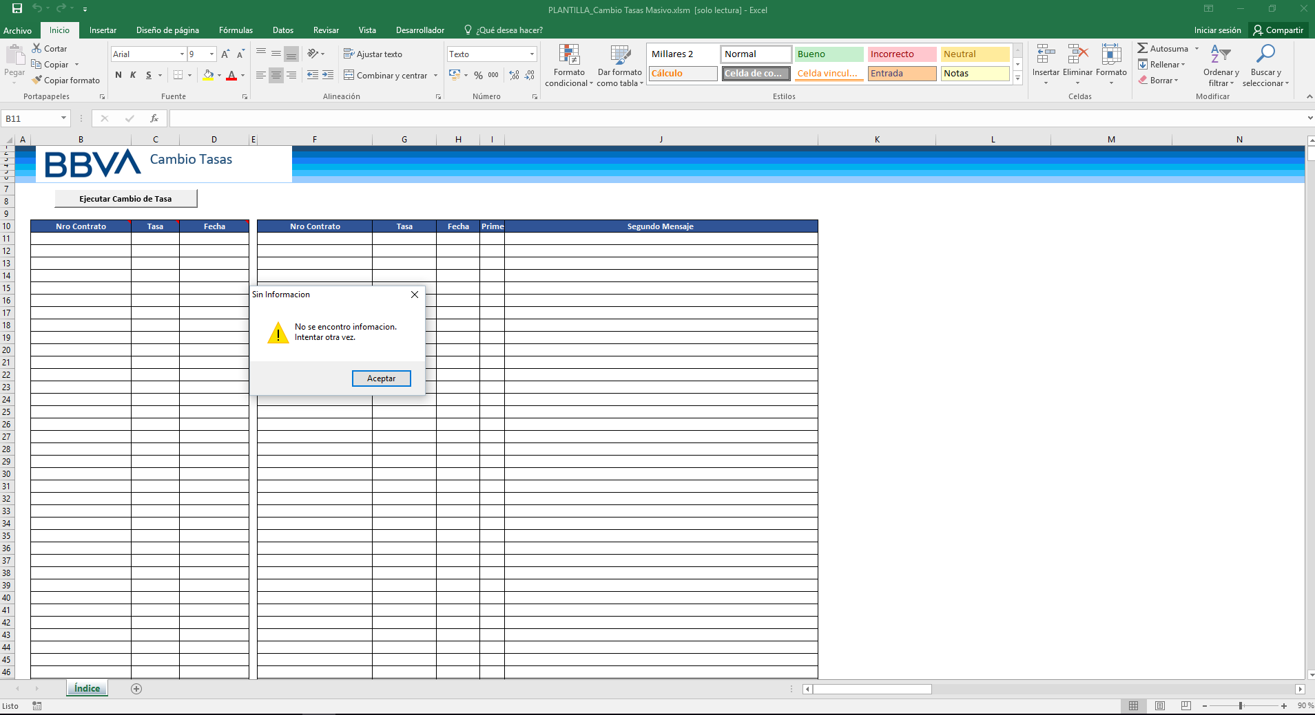

|  |  |
| --- | --- |
| **Identificación del Caso de Prueba** | |
| **Código de Caso:** | C005 |
| **Nombre del Caso:** | CALIDAD DE DATOS - Datos del Excel Plantilla (comparar todos los campos del reporte origen versus el generado por el robot, campo por campo) |

|  |  |
| --- | --- |
| **Pruebas detalladas del Caso de Prueba** | |
| **Prueba efectuada:** | Comparación de datos |
| **Descripción:** | Comparar los datos convertidos por el robot del Excel Plantilla por cada fila |

**3270: Los datos se completan de acuerdo a lo requerido por la transacción**

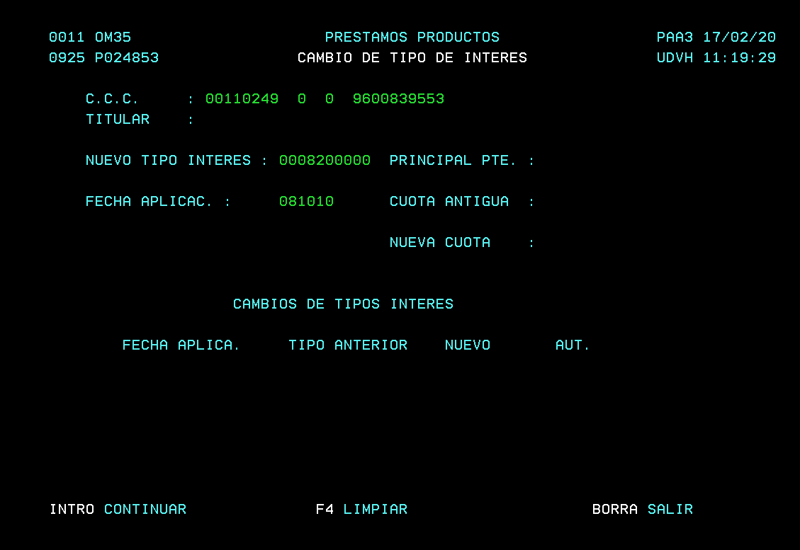

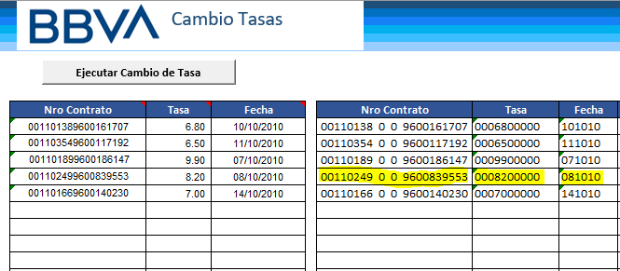

|  |  |
| --- | --- |
| **Identificación del Caso de Prueba** | |
| **Código de Caso:** | C006 |
| **Nombre del Caso:** | Totales - Cantidad de Datos (comparar cantidad de registros del reporte origen versus el generado por el robot) |

|  |  |
| --- | --- |
| **Pruebas detalladas del Caso de Prueba** | |
| **Prueba efectuada:** | Comparación de total de datos generados |
| **Descripción:** | Comparar los datos convertidos por el robot del Excel Plantilla por cada fila |

**Excel: Datos convertidos satisfactoriamente según el formato solicitado.**

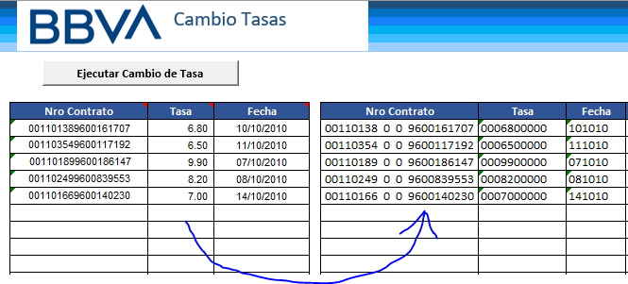

|  |  |
| --- | --- |
| **Identificación del Caso de Prueba** | |
| **Código de Caso:** | C007 |
| **Nombre del Caso:** | CALIDAD DE DATOS - HOMOLOGACIÓN DE PARAMETROS (verificar la conversión de datos) |

|  |  |
| --- | --- |
| **Pruebas detalladas del Caso de Prueba** | |
| **Prueba efectuada:** | Comparar la conversión de datos con la interpretación |
| **Descripción:** | Los tipos de datos convertidos por el robot del Excel plantilla corresponden o tienen sentido con su interpretación |

**Excel: Datos interpretados como texto según lo solicitado especialmente por el tipo de Nro. Contrato**

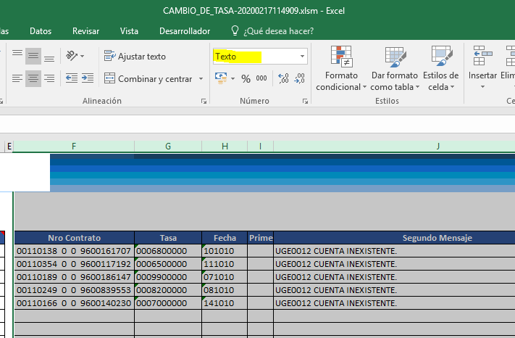

|  |  |
| --- | --- |
| **Identificación del Caso de Prueba** | |
| **Código de Caso:** | C008 |
| **Nombre del Caso:** | CALIDAD DE DATOS - Datos modificados |

|  |  |
| --- | --- |
| **Pruebas detalladas del Caso de Prueba** | |
| **Prueba efectuada:** | Consulta de datos modificados en 3270 |
| **Descripción:** | Comparar los datos modificados por el robot en el 3270 por cada dato del Excel Plantilla |

**3270: Muestra en la descripción que la cuenta es inexistente y copia el mensaje al Excel como en el caso C007.**

